PLANO DE AULA SEMANAL - EDUCAÇÃO INFANTIL
MATERNAL I
Período: 11/05 a 14/05

Tema: Corpo e saúde

Campo de experiência:
- Eu, o outro e o nós;
- Escuta, fala, pensamento e imaginação
- Traços, sons cores e formas
- Corpo, gestos e movimentos.
Conteúdo especifico:
11/05 Linguagem oral
12/05- Meu corpo e do outro
13/05- Estratégias para resolver problemas;
14/05- Normas de convivência;

Objetivos de aprendizagem:
- Reconhecer o adulto como apoio para ajudar a resolver conflitos;
- Expressar suas emoções e sentimentos de modo que seus hábitos, ritmos e preferencias individuais sejam respeitadas no grupo em que convive.
- Respeitar as regras passada pela família;

Metodologia:

11/05 Segunda-feira

Trabalhar com as crianças todos os dias da semana alguns minutos de exercícios fonoarticulatório, como: jogar beijos, fazer barulho de carro, piscar, abrir e fechar a boca bem grande, encher a boca de ar e soltar fazendo barulho.

História: A florzinha Lili (vídeo gravado pela professora Marlene), que será enviado no grupo dos pais.

Os pais ou responsáveis irão assistir o vídeo com as crianças e em seguida explorar a história conversando com a criança sobre o que não podem fazer como: sair sozinhas, conversar com pessoas estranhas, não aceitar algo de alguém que não conheçam, como bala, chocolates, doces, dinheiro etc. e que devem obedecer os pais, respeitando o que eles falarem.

12/05 Terça-feira

Assistir novamente o vídeo “A florzinha Lili” e após, conversar e explicar para a criança que quando sentir incomodado com alguma coisa que ele deve chamar o papai, a mamãe ou alguém da família, sair correndo para contar o que está acontecendo, deve mostrar que não precisa ter medo nem vergonha de falar e que pode confiar em alguém da família.

13/05 Quarta-feira

Vídeo da música : “Seu corpo é um tesourinho”, (vídeo gravado pela professora Marlene)
Será enviado pelo watts do grupo das famílias.

Pedir para os pais assistirem junto com a criança o vídeo da música e após ver algumas vezes, poderão cantá-la e fazer gestos de acordo com o que são mostrados no vídeo.

14/05 – Quinta-feira

Ouvir e cantar novamente a música “Seu corpo é um tesourinho”, após, conversar com a criança sobre a música, o que pode ou não pode acontecer com seu próprio corpinho.
Em seguida, os pais ou responsáveis irão realizar a seguinte brincadeira denominada “Jogo do comando” que funcionará da seguinte maneira:
- Os pais ou responsáveis irão mostrar as partes do corpo de uma boneca ou ursinho de pelúcia representando o corpo da criança. Depois apontarão para as partes do corpo do boneco e perguntarão para a criança onde pode ou não pode tocar: quando falar ou fazer “sim” com a cabeça é porque pode, e quando falar ou fazer “não” com a cabeça é porque não pode. Sempre falando quando pode e quando não pode.
Observação importante: essa brincadeira deverá ser realizada durante o ano todo, pois se algo de errado acontecer, as crianças poderão reagir de modo diferente e os pais
poderão perceber e tomar alguma atitude a respeito do que está acontecendo de diferente com seu filho ou filha.

Recursos:

- TV
- Celular
- Próprio corpo
- Bonecas ou ursinhos
-

Atividades:

11/05- História: “A florzinha Lili” (vídeo gravado pela professora Marlene)

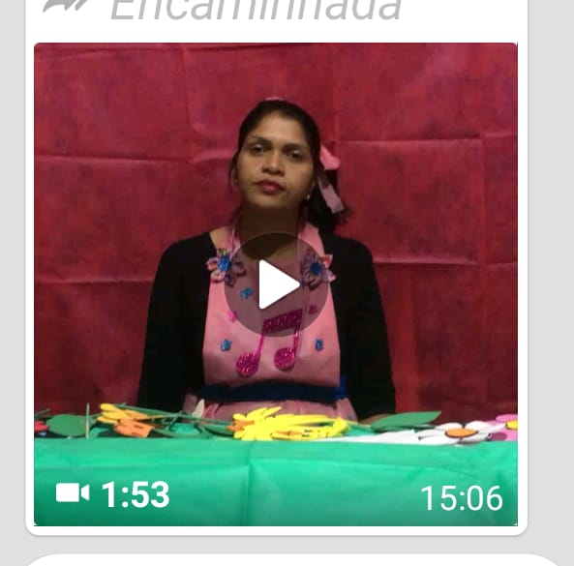

12/05 – Assistir o vídeo “ Defenda-se! Campanha de enfrentamento à violência sexual cometida contra crianças” Fazer interpretação oral com as criancas.

Segue o link abaixo
https://www.youtube.com/watch?v=cR9nwlcUWws 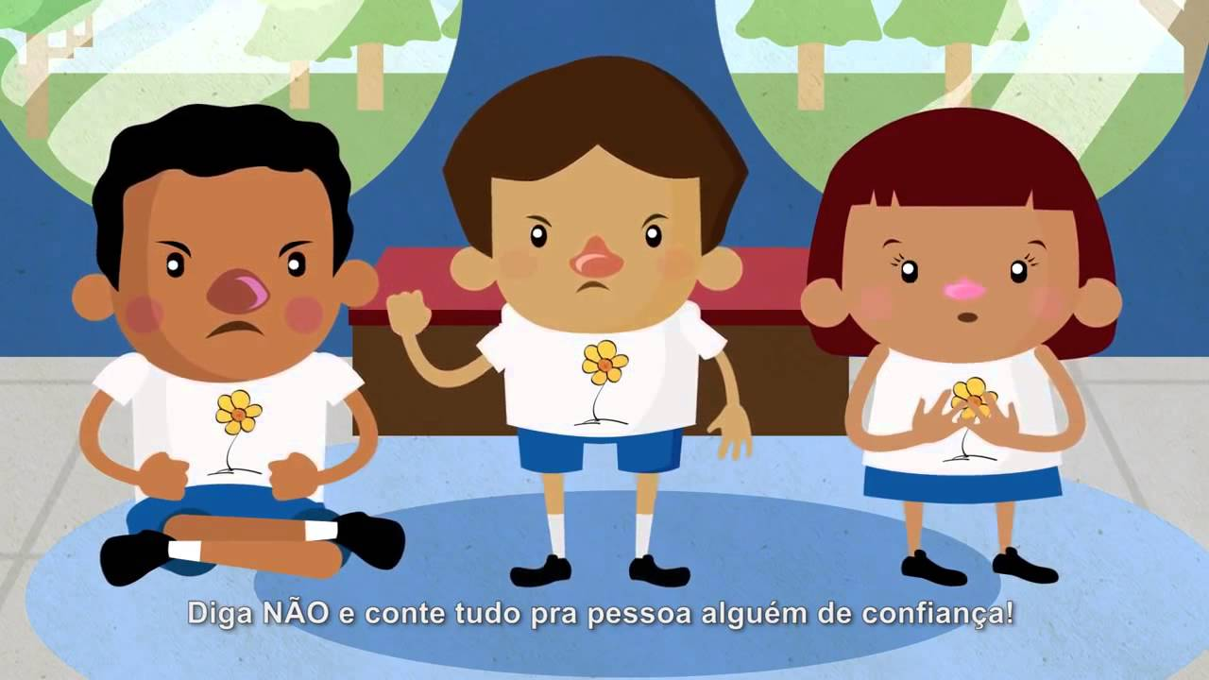

13/05- Vídeo da música “Seu corpo é um tesourinho”, cantar e fazer dramatizações.

14/05: Ouvir novamente a música “Seu corpo é um tesourinho”, e na sequência fazer brincadeira do “Jogo do comando”
A professora irá disponibizar um vídeo explicando a brincadeira no grupo de Whats.app da turma

Avaliação: A avaliação será por meio do retorno das atividades que as crianças estarão fazendo em casa por meio de fotos, vídeos e áudio.

